Vznik a formování krajiny - zadání pokusu

Hadec – meandry řeky Jihlavy pod Mohelenskou hadcovou stepí

- pokus působení vody na krajinu
- ve vodním prvku demonstruj a vysvětli vznik:
  - meandrů
  - říčních delt
- vysvětli proces transportu a třídění sedimentů
- vysvětli význam říčních delt a nutnost jejich ochrany
  - uveď příklady říčních delt a ukaž je na mapě

- vyhledej informace o narovnávání vodních toků a jejich opětovné rekultivaci
- vysvětli pozitiva meandrujících vodních toků z hlediska absorpce vody v krajině

Přírodní jev či složka krajiny, kterou studuješ:

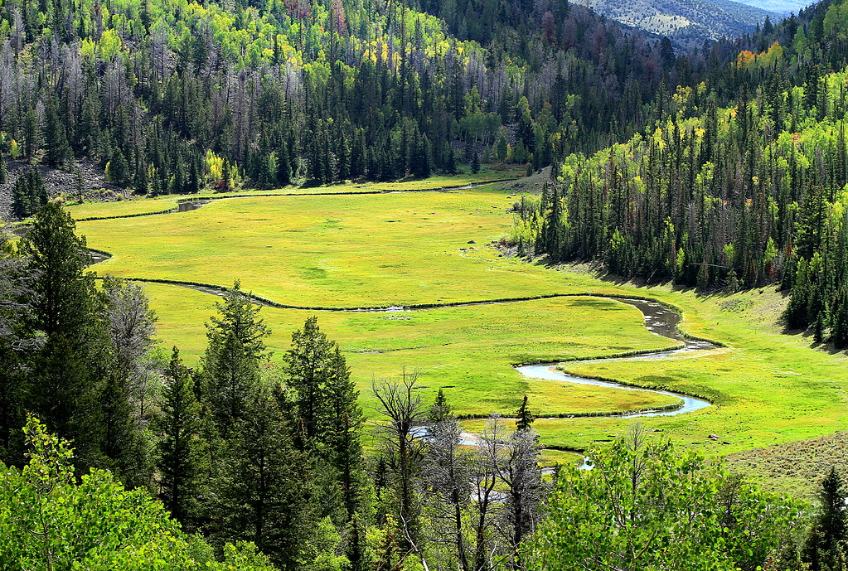

Zdroj obrázku, u kterého je povoleno opětovné nekomerční šíření:
https://www.flickr.com/photos/19779889@N00/9936202404/

